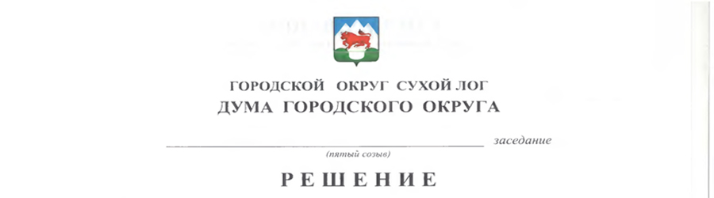

от 29.06.2017 №553-РД
г. Сухой Лог

Обутверждении порядка ведения перечня видов
муниципальногоконтроляи органов местного самоуправления городского округа Сухой Лог, уполномоченных на их осуществление
В соответствии с пунктом 1 части 2 статьи 6 Федерального закона от 26 декабря 2008 года № 294-ФЗ «О защите прав юридических лиц и индивидуальных предпринимателей при осуществлении государственного контроля (надзора) и муниципального контроля» Дума городского округа
РЕШИЛА:
1. Утвердить Порядок ведения перечня видов муниципальногоконтроля и органов местного самоуправления городского округа Сухой Лог, уполномоченных на их осуществление (прилагается).
2. Органам местного самоуправления городского округа Сухой Лог в течение месяца со дня принятия настоящего решения представить в Финансовое управление Администрации городского округа Сухой Лог сведения для включения в перечень видов муниципальногоконтроля и органов местного самоуправления городского округа Сухой Лог, уполномоченных на их осуществление, в соответствии с Порядком, утвержденным настоящим решением.
3. Опубликовать настоящее решение в газете «Знамя Победы» и разместить на официальном сайте городского округа Сухой Лог.
4. Контроль исполнения настоящего решениявозложить на комиссию по экономической политике, бюджету, финансам и налогам (Быков Е.Г.).

Глава городского округа Р.Ю. Валов

Председатель Думы городского округа В.С. Порядин

Утвержден
решением Думы
городского округа
от__________ №__________

Порядок
ведения перечня видов муниципальногоконтроля
иорганов местного самоуправления городского округа Сухой Лог, уполномоченных на их осуществление

1. Настоящий Порядок определяет способ ведения перечня видов муниципальногоконтроля и органов местного самоуправления городского округа Сухой Лог, уполномоченных на их осуществление (далее - перечень видов контроля).
2. Формирование и ведение перечня видов контроля осуществляются Финансовым управлением Администрации городского округа Сухой Лог на основании предложений, представляемых органами местного самоуправления городского округа Сухой Лог, уполномоченными на осуществление муниципальногоконтроля на территории городского округа Сухой Лог, и содержащих сведения в соответствии с приложением к настоящему Порядку (далее - предложения).
3. Органы местного самоуправления городского округа Сухой Лог направляют в Финансовое управление Администрации городского округа Сухой Лог предложения:
1) для включения в перечень видов контроля на территории городского округа Сухой Лог;
2) для исключения из перечня видов контроля на территории городского округа Сухой Лог;
3) для корректировки сведений о видах муниципальногоконтроля на территории городского округа Сухой Лог, включенных в перечень видов контроля.
4. Предложения должны содержать нормативные правовые обоснования предлагаемых изменений со ссылками на конкретные положения нормативных правовых актов.
5. В случае принятия нормативных правовых актов, требующих внесения изменений в перечень видов контроля, предложения направляются органами местного самоуправления городского округа Сухой Лог в Финансовое управление Администрации городского округа Сухой Лог в срок не позднее 10 рабочих дней со дня вступления в силу таких нормативных правовых актов.
6. Ответственность за своевременность направления в Финансовое управление Администрации городского округа Сухой Лог предложений, их полноту, достоверность и актуальность несет орган местного самоуправлениягородского округа Сухой Лог. Наличие или отсутствие в перечне видов контроля сведений о виде муниципальногоконтроля на территории городского округа Сухой Лог не препятствует его осуществлению.
7. Финансовое управление Администрации городского округа Сухой Лог в 30-дневный срок рассматривает представленные органами местного самоуправления городского округа Сухой Лог предложения и вносит соответствующие изменения в перечень видов контроля.
8. Информация, включенная в перечень видов контроля, является общедоступной.
9. Актуальная версия перечня видов контроля подлежит опубликованию Финансовым управлением Администрации городского округа Сухой Лог на официальном сайте городского округа Сухой Лог.

Приложение
к Порядку ведения перечня видов
муниципальногоконтроля
иорганов местного самоуправления
городского округа Сухой Лог,
уполномоченных на их осуществление

Сведения,
включаемые в перечень видов муниципальногоконтроля
иорганов местного самоуправления городского округа Сухой Лог, уполномоченных на их осуществление

1. Наименование вида муниципальногоконтроля на территории городского округа Сухой Лог.
2. Реквизиты нормативных правовых актов, регламентирующих осуществление вида муниципальногоконтроля на территории городского округа Сухой Лог:
1) реквизиты федерального закона, указа Президента Российской Федерации, постановления Правительства Российской Федерации, которыми предусмотрено осуществление вида муниципальногоконтроля на территории городского округа Сухой Лог, с указанием конкретных положений (статей, пунктов, абзацев);
2) реквизиты постановления Главы городского округа Сухой Лог об утверждении положения о виде муниципальногоконтроля на территории городского округа Сухой Лог (при наличии);
3) реквизиты постановления Главы городского округа Сухой Логоб утверждении административного регламента осуществления вида муниципальногоконтроля на территории городского округа Сухой Лог (при наличии).
3. Наименование органа местного самоуправления городского округа Сухой Лог, осуществляющего муниципальный контроль на территории городского округа Сухой Лог.

